Дата:27.09.2021 г.
Преподаватель: Тюлин С.О.
Группа: 1СТМ
Дисциплина: ОП.04 Материаловедение
Пара: 1-я
Тема:1.2 Сплавы железа с углеродом: практическое занятие № 1 «Анализ железоуглеродистых сплавов в процессе их медленного нагрева и охлаждения по диаграмме состояния «железо – цементит»

Цель занятия образовательная: провести контроль знаний и умений студентов по анализу железоуглеродистых сплавов в процессе их медленного нагрева и охлаждения по диаграмме состояния «железо – цементит»
Цель занятия воспитательная: вызвать интерес у студентов к использованию на практике полученных знаний и умений; развивать у них интерес к выбранной специальности, дисциплинированность, ответственность за выполняемую работу
Цель занятия развивающая: развитие аналитического и логического мышления студентов
Задание:
- Студенты получают задание и проводят анализ соответствующего железоуглеродистого сплава в процессе его медленного нагревания или охлаждения. Для ответа используется отдельно ксерокопия диаграммы, которая прилагается на рис.1. На ней необходимо будет указать свою фамилию и инициалы, шифр учебной группы, а также выполнить необходимые изображения. Отвечать необходимо письменно (разборчиво) на прилагаемом бланке (рис.2).
- Последовательность ответа на задание:
- дать определение заданному сплаву; - провести на диаграмме «железо-углерод» линию этого сплава и отметить критические точки там, где линия сплава пересекла линии диаграммы; - пояснить процессы, которые происходят в этом сплаве при его медленном нагревании с указанием линий диаграммы, температур и структур (дать им определение).
3. С момента получения задания студенту дается 40 минут на ответ и отправку его преподавателю. После выполнения задания бланк ответа и бланк диаграммы с построенной линией сплава и критическими точками необходимо переснять и отправить мне на почту: sergtyulin@mail.ru
В случае невозможности своевременно переслать бланки ответа и диаграммы студент отвечает по данной работе устно в телефонном режиме в период проведения ближайшей консультации – 27.09.21 (14.45÷15.45). Ответы, присланные позже отведенного времени, не принимаются и опрос по данной работе будет также проходить устно. Марка сплава при этом может быть другой, как и условия температурного режима.
4. Задание выполняется по двум вариантам. Студенты выбирают свой вариант по таблице 1.

Таблица 1 – Список учебной группы 1СТМ и номера вариантов

№ п/п | Фамилия, имя, отчество студента | № варианта
 | Асташенко Данил Олегович | 1
 | Безухов Дмитрий Эдуардович | 2
 | Бобрусов Владислав Альбертович | 1
 | Боев Максим Дмитриевич | 2
 | Бородинский Граф Артурович | 1
 | Даллакян Артур Араратович | 2
 | Дьяков Сергей Константинович | 1
 | Карлин Илья Евгеньевич | 2
 | Кромин Данил Станиславович | 1
 | Макаров Камиль Юнусович | 2
 | Овдиенко Александр Витальевич | 1
 | Решетько Сергей Васильевич | 2
 | Тебякин Павел Александрович | 1
 | Примак Иван Григорьевич | 2
 | Шкатулов Даниил Игоревич | 1

Задание для варианта № 1
Пояснить процессы, происходящие в железоуглеродистом сплаве с содержанием углерода 1,25 % при его медленном нагревании от комнатной температуры до расплавленного состояния в следующей последовательности: - дать определение заданному сплаву; - провести на диаграмме «железо-углерод» линию этого сплава и отметить критические точки там, где линия сплава пересекла линии диаграммы; - пояснить процессы, которые происходят в этом сплаве при его медленном нагревании с указанием линий диаграммы, температур и структур (дать им определение).

Задание для варианта № 2
Пояснить процессы, происходящие в железоуглеродистом сплаве с содержанием углерода 0,25 % при его медленном охлаждении от расплавленного состояния до комнатной температуры в следующей последовательности: - дать определение заданному сплаву; - провести на диаграмме «железо-углерод» линию этого сплава и отметить критические точки там, где линия сплава пересекла линии диаграммы; - пояснить процессы, которые происходят в этом сплаве при его медленном охлаждении с указанием линий диаграммы, температур и структур (дать им определение).
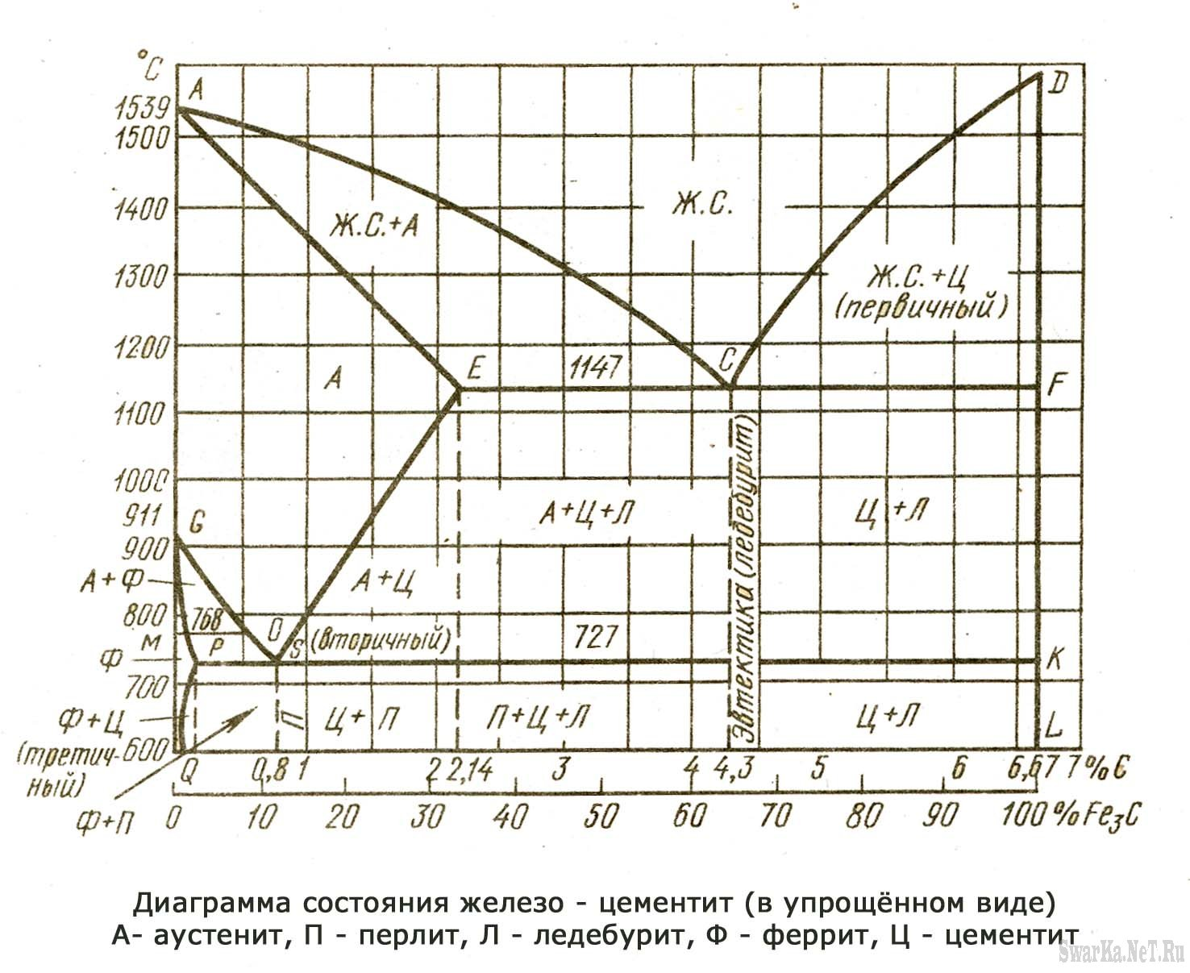 Рисунок 1 – Диаграмма состояния сплавов «железо-углерод»
Бланк ответа практического занятия № 1 по анализу железоуглеродистого сплава диаграммы «железо-углерод»
Студента группы _________________________________________
(Фамилия, инициалы студента)
Вариант № ____
________________________________________________________________________________________________________________________________________________________________________________________________________________________________________________________________________________________________________________________________________________________________________________________________________________________________________________________________________________________________________________________________________________________________________________________________________________________________________________________________________________________________________________________________________________________________________________________________________________________________________________________________________________________________________________________________________________________________________________________________________________________________________________________________________________________________________________________________________________________________________________________________________________________________________________________________________________________________________________________________________________________________________________________________________________________________________________________________________________________________________________________________________________________________________________________________________________________________________________________________________________________________________________________________________________________________________________________________________________________________________________________________________________________________________________________________________________________________________________________________________________________________________________________________________________________________________________________________________________________________________________________________
Дата выполнения работы _________________Подпись студента____________

Рисунок 2 – Бланк ответа практического занятия № 1
Примечание: в случае недостаточности места при ответе на одной странице ответ можно продолжить на обратной стороне бланка.

Вопросы для защиты практической работы № 1
- Дать понятие структуре феррита?
- Дать понятие структуре перлита?
- Дать понятие структуре аустенита?
- Дать понятие структуре цементита?
- Дать понятие структуре ледебурита?
- Что показывает на диаграмме линия ликвидуса, указать её?
- Что показывает на диаграмме линия солидуса, указать её?
- Что показывают на диаграмме линии вторичных кристаллизаций, указать их?
- Какие стали называются доэвтектоидными?
- Какие стали называются заэвтектоидными?
- Какие чугуны называются доэвтектическими?
- Какие чугуны называются заэвтектическими?

